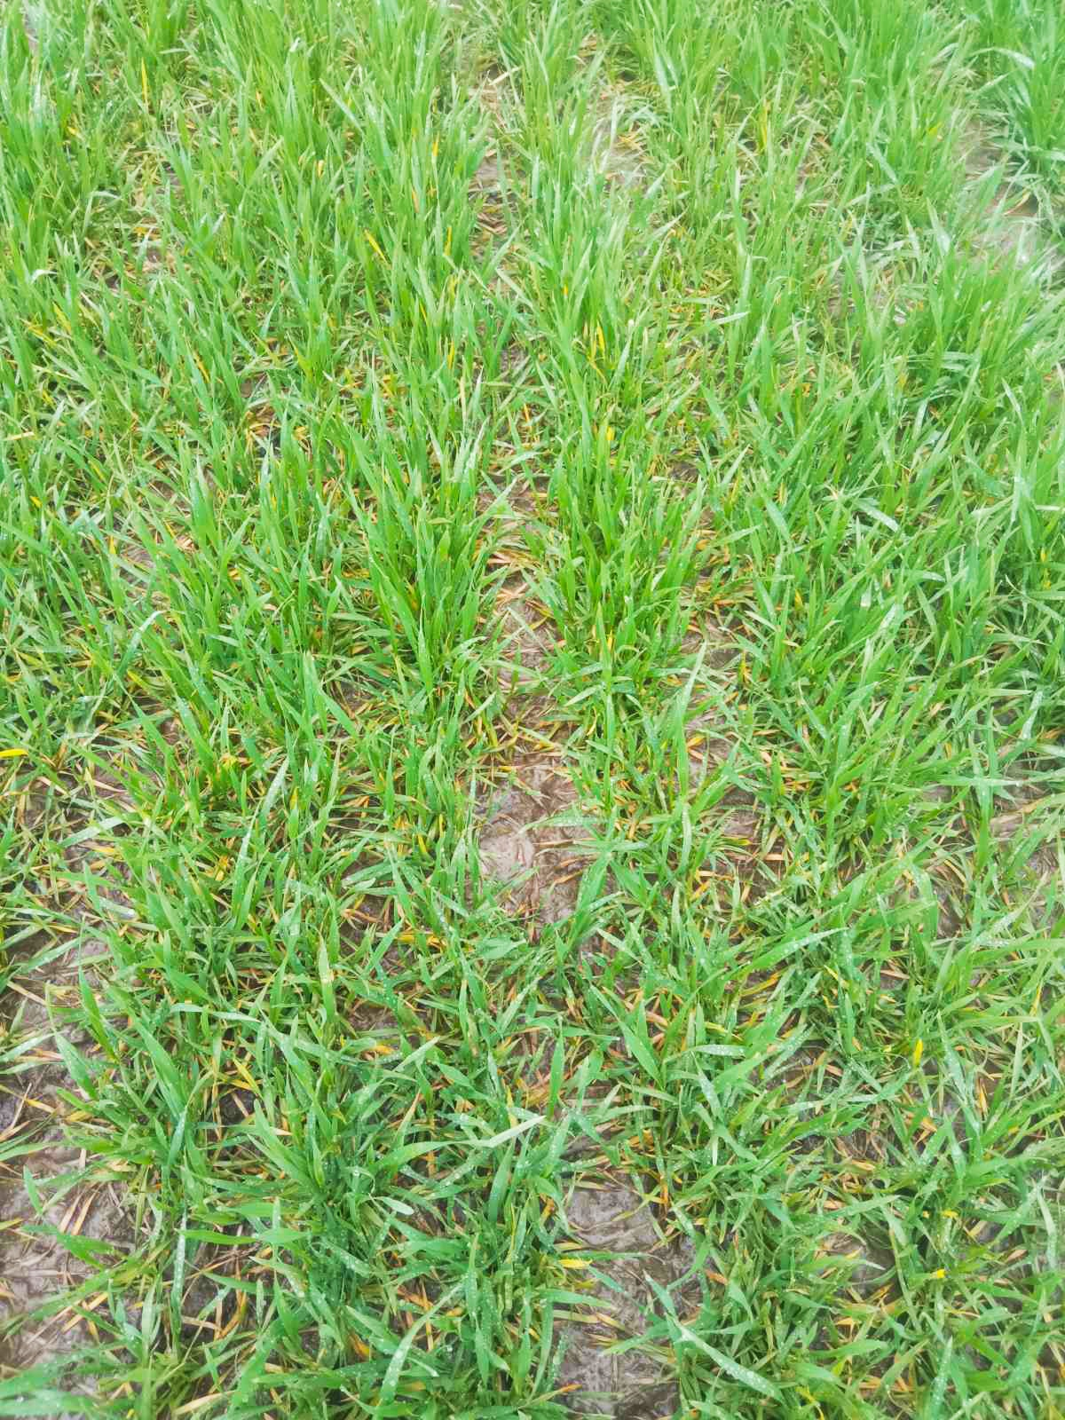

Прогноз
фітосанітарного стану агроценозів Київської області
та рекомендації щодо захисту основних сільськогосподарських
культур в квітні 2023 року

Агрометеорологічні умови зимового періоду 2022-2023 рр. для зимуючих сільськогосподарських культур на Київщині були задовільними. Запаси продуктивної вологи ґрунту по всій території області були достатніми та оптимальними. Верхній шар ґрунту (0-10 см) за візуальною оцінкою був добре зволоженим. На 31 березня по області сума активних температур повітря > 0° становила 158-228°, у 1,5-2 рази більше середніх багаторічних значень.
Озимі культури 9 березня у південних районах (на 1,5 тижні раніше середніх багаторічних строків), на решті території області - 18-20 березня (в строки близькі до середніх багаторічних) відмічалося відновлення вегетації озимих культур. У другій декаді березня на більшості посівних площ озимина перебувала у фазі «кущіння», на окремих полях – «3-й листок» та «утворення вузлових коренів». За результатами весняного обстеження висота рослин озимої пшениці становила 7-16 см, кущистість – 1,8-3,2 стебла на одній рослині. Візуальний стан посівів у кінці декади оцінювався як добрий та відмінний. Запаси продуктивної вологи під озимими культурами були достатніми та оптимальними і становили: в орному шарі ґрунту – 30-38 мм, у метровому – 162-172 мм. Враховуючи фактичний стан посівів, наявні вологозапаси в ґрунті та прогноз погоди надалі очікується, що колосіння озимої пшениці розпочнеться 26-31 травня – у строки близькі до середніх багаторічних. За даними метеостанції Баришівка в озимого ріпаку відмічався ріст стебла. Висота ріпаку становила 12 см. Стан посівів оцінювався як добрий. Запаси продуктивної вологи під озимим ріпаком в орному шарі ґрунту у кінці декади становили 44 мм, у метровому – 169 мм. Осінь 2022 року на Київщині була контрастною за температурним режимом. У кінці вегетаційного періоду плодових культур сума позитивних температур повітря вище +10°С становила від 2536° до 2765°, при нормі 2720-2860°. Такі агрометеорологічні умови були задовільними для підготовки плодових дерев до перезимівлі, визріванню і одерев’янінню молодих пагонів та закладанню бруньок. У північних та західних районах області 17 листопада (на 2 тижні раніше середніх багаторічних строків), на решті території області – 27-30 листопада (на 3-6 днів раніше середніх багаторічних строків) встановився зимовий режим погоди, коли відмічався стійкий перехід середньодобової температури повітря через 0°С у бік зниження. Зима 2022-2023 рр. характеризувалася теплою погодою, нестійким сніговим покривом і незначним промерзанням ґрунту. Агрометеорологічні умови упродовж зимового періоду для плодових культур складалися задовільно. У дні коли спостерігалися найнижчі температури повітря (мінус 10-16°), температура ґрунту в зоні розташування кореневої системи плодових дерев на глибині 20 см, нижче 0° не опускалася і загрози деревам не створювалися. Результати відрощування гілок яблунь, груш, слив та вишень показали, що перезимівля відбувалася задовільно. У відібраних зразках
загиблих рослин виявлено не було. За агрометеорологічними розрахунками, зважаючи на те, що набухання бруньок відмічалося у першій половині березня, можна очікувати, що цвітіння абрикосу розпочнеться 14-18 квітня, груш та слив – 20-24 квітня, вишні – 24-28 квітня, яблуні – 30 квітня - 4 травня. В затишних, прогрітих сонцем місцях, цвітіння плодових дерев може розпочатися на 2-5 днів раніше. У період цвітіння садів ймовірність заморозків залишається великою, тому садівникам слід це враховувати при плануванні догляду за плодовими культурами. Погодні умови були задовільними для весняного відростання багаторічних трав, проте активного росту не відмічалося. За даними агрометеостанції Миронівка висота люцерни на 31 березня становила 4-5 см. Стан посівів оцінювався як задовільний. Враховуючи фактичний стан сіяних багаторічних трав другого та наступних років життя і прогноз погоди надалі очікується, що їх цвітіння в нинішньому році відбудеться 28-31 травня, в строки близькі до середніх багаторічних.
За даними весняних контрольних обстежень, проведених спеціалістами управління фітосанітарної безпеки на визначення стану шкідників після зимівлі, заселення ними полів, садів, інших сільськогосподарських угідь, встановлено, що загинуло 8-20% шкідливих комах. В квітні відбуватиметься вихід фітофагів із місць зимівлі, заселення ними рослин та подальший розвиток їх. Надмірна кількість опадів та підвищення вологості повітря, які випали на початку квітня сприятимуть поширенню хвороб у посівах.

Шкідники і хвороби зернових культур
зернобобових культур та багаторічних трав
В першій половині квітня найбільшої шкоди посівам зернових колосових культур завдаватимуть злакові попелиці, цикадки, блішки, п`явиці, личинки хлібних жуків, а також комплекс багатоїдних фітофагів. Шкодочинність хлібної жужелиці, злакових мух проявлятимуться у окремих вогнищах у слабкому ступені. Нерідко зазначені шкідники завдають шкоду посівам зернових колосових культур одночасно, тому планувати застосування інсектицидів слід з урахуванням цілого комплексу шкідливих комах.
За перевищення шкідниками порогів шкодочинності посіви потрібно обробити інсектицидами згідно з «Переліком пестицидів і агрохімікатів, дозволених до використання в Україні».
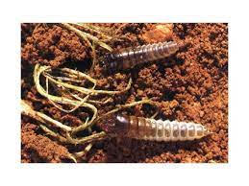
Личинки хлібної жужелиці (турун)

Хлібна жужелиця (турун) в зернових агроценозах Київщини за дотримання сівозміни та зменшення господарствами площ посіву озимих зернових колосових культур по стерньових попередниках, розвиватиметься на незначних площах за допорогової чисельності і практично не має господарського значення. В квітні у місцях розповсюдження личинки хлібної жужелиці будуть харчуватися, закінчать свій розвиток та будуть лялькуватися. В фазу весняного кущення за виявлення в осередках після стерньових попередників 3-4 личинки туруна на кв.м провести обприскування інсектицидами: Альфагард 100, КЕ - 0,10-0,15 л/га; Нурел Д, КЕ – 0,75-1,0 л/га; Пірінекс Супер, КЕ – 1,0 л/га або іншими.

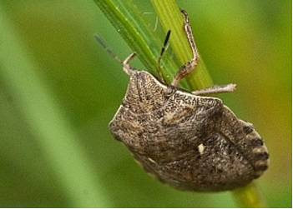
Клоп шкідлива черепашка
Хлібні клопи у популяції яких клоп шкідлива черепашка залишиться домінуючим видом, за підвищення температури повітря до 12-14ºС будуть пробуджуватись після перезимівлі у лісах й лісосмугах та мігруватимуть до озимої пшениці за настання стійкої денної температури повітря в межах 18-19ºС фітофаги будуть мігрувати до посівів озимої пшениці. Ці фітофаги завдаватимуть найбільшої шкоди насамперед, озимій пшениці, починаючи з перших днів появи їх у посівах і до відльоту на зимівлю. Окрім шкідливої черепашки, розповсюдженою є також елія гостроголова.
Восени, за результатом обстеження 1,1 тис.га місць зимівлі клопа-черепашки (ліси та лісосмуги), середньозважена чисельність зимуючих імаго склала - 0,7 екз. на кв.м, максимальна – 1-2. Більше середньообласного показника щільність зимуючих клопів виявлено у господарствах Білоцерківського, Броварського, Обухівського, Бориспільського районів. Перезимівля клопів пройшла задовільно.
Після повного переселення перезимувалих клопів у посіви, необхідно провести обстеження полів та за ЕПШ 2-4 екз. на кв.м під час виходу озимих зернових в трубку проводять обробки, передусім в осередках накопичення фітофагів, рекомендованими інсектицидами: Актор, ВГ - 0,1-0,14 кг/га; Альтекс, КЕ – 0,1-0,15 л/га; Децис ф-Люкс, 25 EC, KE-0,3-0,4 л/га; Енжіо 247 SC, КС - 0,18-0,22 л/га; Карате 050 ЕС, к.е - 0,15 л/га; Ламдекс, СК – 0,15 л/га; Нурел Д, КЕ – 0,75-1,0 л/га; Престо, КС – 0,3-0,4 л/га; Фатрін, КЕ- 0,1-0,15 л/га; Шаман, КЕ - 0,75 л/га, ін.
Під час проведення фітосанітарного моніторингу зернових колосових культур на заселення клопами та визначення ЕПШ слід враховувати, що за прохолодної погоди комахи перебувають у нижніх ярусах травостою, у вузлах кущення рослин, щілинах під грудочками ґрунту.

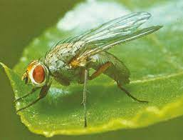
Озима муха

Злакові мухи, внутрішньостеблові фітофаги, за умов впровадження у господарствах області інтегрованого захисту рослин, розвиватимуться за допорогової чисельності і шкідливості.
В квітні відбуватиметься відродження, розвиток та слабка шкодочинність личинок озимої мухи та опомізи. Личинки шведських мух (вівсяної та ячмінної), гессенської мухи будуть лялькуватися у стеблах 0,3-2% озимих рослин, з переважанням шведських мух. В другій половині місяця розпочнеться літ весняної генерації мух, розвиток яких очікується слабким, імаго відкладатимуть яйця переважно на сходи ярих колосових культур, також і на кукурудзу.
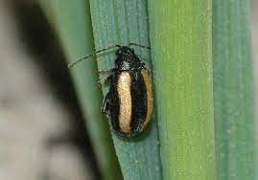
Смугаста хлібна блішка

Хлібні блішки, здебільшого смугаста, повсюдно заселятимуть посіви озимих зернових культур, насамперед крайові смуги. За зиму зберіглося 75-90% зимового запасу хлібних блішок. За нестійкої прохолодної погоди заселення полів жуками буде повільним, з встановленням сухої жаркої погоди активність фітофагів зростатиме. За появи сходів ярих зернових, шкідники мігруватимуть до них та завдаватимуть пошкодження ярині переважно у слабкому та середньому ступені.
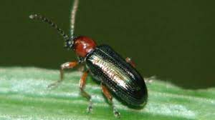
П’явиця червоногруда

Злакові п’явиці (синя та червоногруда) за весняного кущення озимих колосових культур будуть заселяти посіви та розвиватимуться за допорогової чисельності, концентруючись по краям полів. З появою сходів ярих культур жуки будуть заселяти їх. Злакові цикади за теплої посушливої погоди найбільшої шкоди завдаватимуть шкоди ярим культурам. Ці комахи являються переносниками вірусних та мікоплазмених хвороб, ймовірність розвитку яких зберігатиметься.
Проти вищезазначених шкідників за ЕПШ хлібної блішки – 30-50 екз. на кв.м, шведської мухи – 40-50 екз. на 100 помахів сачком, п’явиці – 10-30 жуків на кв.м посіви обробляють в крайових смугах, а за необхідності всуціль полів, застосовуючи дозволені до використання інсектициди: Альфагард 100, КЕ - 0,10-0,15 л/га; Бомбардир, ВГ – 0,045-0,05 кг/га; Данадим Мікс, КЕ – 1,0 л/га; Децис-ф-Люкс, 25 EC, KE - 0,20-0,25 л/га; Карате Зеон 050 СS, СК - 0,15-0,3 л/га; Каратель ЕС, КЕ - 0,15 л/га; Моспілан, ВП - 0,1-0,15 кг/га, Том, КЕ 0,1-0,15 л/га або іншими рекомендованими препаратами.
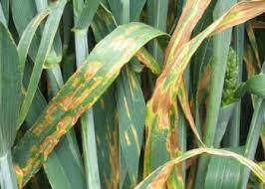
Септоріоз озимої пшениці

Під час весняного відновлення вегетації обстеженням посівів озимих колосових культур на виявлення фітосанітарного стану на нижньому листі 3-8% рослин озимої пшениці відмічено ознаки септоріозу, який поширюється за температури плюс 9–28⁰С.
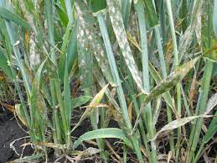
Борошниста роса зернових культур

У добре розвинутих з осені та загущених посівах на 1-3, максимально 15% виявляються симптоми борошнистої роси. Надалі за сприятливих умов вегетації та підкормки рослин азотними добривами еризифоз може інтенсивно прогресувати. Ураженість кореневими гнилями проявляється на 1-5% рослин. Ураження рослин озимого ячменю гельмінтоспоріозом складає 3-7%. Подальшому розвитку захворювань сприятиме тепла (16-23ºС) та волога, дощова погода. З появою сходів ярих зернових культур відбуватиметься ураження посівів комплексом хвороб.
Під час виходу в трубку за інтенсивності ураження 1% борошнистою росою, гельмінтоспоріозними плямистостями, ринхоспоріозом, 3-5% септоріозом листя та у разі появи церкоспорельозу рослини оздоровлюють одним із рекомендованих фунгіцидів: Абакус, мк.е. 1,25-1,75 л/га, Альто 240 ЕС, КЕ -0,3-0,4 л/га, Балеро ЕС, КЕ – 0,5 л/га, Бампер Супер, КЕ - 0,8-1,2 л/га, Джерело,КС - 0,5 л/га, Ікарус Турбо, КС- 0,3-0,6 л/га, Рекс Плюс, СЕ - 0,8-1,2 л/га, Топсін-М 500, КС -1,2-1,4 л/га, Тіназол, КЕ-0,5 л/га або інші.
Проти бур’янів у фазу весняного кущення озимої пшениці використовують рекомендовані «Переліком...» гербіциди, надаючи перевагу препаратам широкого спектру дії, які можна застосовувати до фази утворення прапорцевого листка. Боротьбу з бур'янами в посівах зернових за необхідності, доцільно поєднувати із захистом рослин проти хвороб і шкідників.

Шкідники і хвороби
зернобобових культур та багаторічних трав

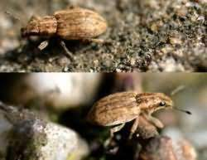
Смугастий бульбочковий довгоносик

Бульбочкові довгоносики наприкінці березня розпочали вихід із місць зимівлі та заселення рослин багаторічних бобових трав, в квітні фітофаги продовжать заселення та живлення у посівах, а за появи сходів гороху жуки мігруватимуть до них. Листкові, інші довгоносики та клопи повсюди розвиватимуться у посівах багаторічних трав. Перезимівля цієї групи комах пройшла задовільно, розвиток шкідників очікується на рівні минулого року.
За виявлення у сходах насіннєвої люцерни у рік сівби 5-8 довгоносиків на кв.м застосовують: Актеллік 500 ЕС, КЕ -1 л/га, Карате 050 ЕС, к.е. – 0,15 л/га, та інші.
Насіння гороху перед посівом для запобігання розвитку комплексу хвороб (пліснявіння насіння, кореневі гнилі, аскохітоз, пероноспороз або інші) необхідно обробити Вітаваксом 200 ФФ, ВСК - 2,5 л/т, Вінцитом, 050 СS, КС - 2 л/т, Максимом 025 FS, ТН -1 л/т, Максимом XL 035 FS, т.к.с. – 1 л/т, іншими, з додаванням плівкоутворювачів (10 л води/т насіння).
У разі виявлення у сходах гороху 1на кв. м 0-15 жуків бульбочкових довгоносиків посіви захищають Блискавкою, КЕ – 0,15-0,165 л/га, Коннектом 112,5 SC, КС – 0,4-0,5 л/га, Фаскордом, КЕ -0,1 л/га та іншими препаратами.
Насіння сої перед посівом проти збудників грибних хвороб (кореневі гнилі, пероноспороз, церкоспороз, септоріоз) і бактеріозів протруюють одним із препаратів: Бенорад, ЗП- 3 кг/т, Віал Траст, КС - 0,4-0,5 л/т, Максим XL 035 FS, т.к.с. -1,0 л/т, Металакс FS, ТН -2,0-2,5 л/т, Февер 300 FS, ТН - 0,2-0,4 л/т, ін. Для захисту від комплексу наземних і ґрунтових шкідників сходів (дротяники, личинки хрущів, бульбочкові довгоносики, озима совка, паросткова муха та ін.) насіння сої оброблюють інсектицидними протруювачами: Гаучо Плюс 466 FS, TH (0,5 л/т); Кромадо, ТН – 0,8-1,0 л/т; ПІКУС 600, ТН – 0,3-0,5 л/т; та інші.
В день сівби посівний матеріал сої обробляють штамами азотфіксуючих бактерій Ризоактив марка Р.-1 л/т: Ризоактив марка: Т,В,п.-2 кг/т; Ризогумін, торфяна форма, п. – 120-200 г/гектарну дозу насіння, а також для підвищення врожайності та імунітету рослин до хвороб проводять обробки насіння РІЗОЛАЙН, р, 2-3 л/тонну.
Агротехнічні заходи (розпушування ґрунту, знищення кірки і сходів бур’янів досходовим боронуванням і післясходовими культиваціями) запобігатимуть розвитку на сходах сої фузаріозу, сім’ядольного бактеріозу.

Технічні культури
Озимий ріпак після перезимівлі відновив вегетацію у другій декаді березня, рослини знаходиться у доброму стані, який навесні у господарствах області покращували розпушуванням міжрядь, боронуванням, підживленням азотними добривами. Хрестоцвіті та ріпакові блішки у квітні заселятимуть посіви, переважно крайові смуги, та живитимуться на розеткових листках озимого ріпаку.

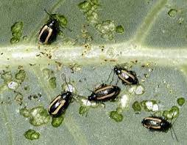
Хрестоцвіті блішки

З появою сходів ярого ріпаку блішки активно будуть заселяти посіви. За досягнення у ярих посівах ЕПШ хрестоцвітих блішок – 3-5 екз. на кв.м доцільно застосувати Альтекс, КЕ - 0,10-0,15 л/га; Альфа Супер, КЕ - 0,15 л/га; Галіл, КС – 0,2-0,3 л/га; Канонір, ВГ – 0,05-0,07 кг/га; Протеус 110 OD, МД – 0,5-0,75 л/га, інші.

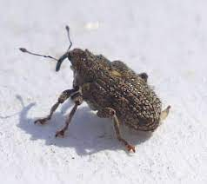
Прихованохоботнк стебловий капустяний

Стебловий прихованохоботник, капустяна попелиця заселятимуть посіви ріпаків та будуть завдавати шкоди рослинам.

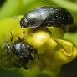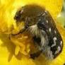
Ріпаковий квіткоїд Оленка волохата

Ріпаковий листкоїд, квіткоїд, оленка волохата шкодитимуть з фази бутонізації-початку цвітіння.
За виявлення до початку бутонізації рослин ріпаку понад 3 екз. на кв.м ріпакових листкоїда та пильщика, 2 гусениці на кв.м капустяних білана і совок, інших шкідників використовують дозволені до використання інсектициди: Альфагард, 100, КЕ - 0,10-0,15 л/га, Альтекс, КЕ - 0,10-0,15 л/га, Біскайя 240 OD, МД – 0,3-0,4 л/га; Каліпсо 480 SC, КС - 0,15-0,2 л/га, Ламдекс, СК- 0,15 л/га, Моспілан, ВП - 0,1- 0,12 кг/га, ін.

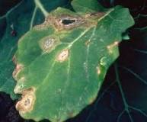
Фомоз ріпаку

Проти фомозу, пероноспорозу, інших хвороб (за появи ознак захворювання) рослини ріпаків оздоровлюють фунгіцидами: Амістар Екстра 280 SC, КС - 0,75-1л/га, Лутон, КС – 0,6-1,0 л/га, Піктор, КС - 0,5 л/га, Форсаж, КС - 0,6 л/га, іншими.

Заздалегідь, перед початком хімобробок ріпаку слід повідомити власників вуликів про необхідність прийняття заходів по охороні бджіл!

У бурякосійних господарствах області за сходи цукрових буряків повсюдно будуть заселяти різноманітні фітофаги. Посівні площі культури повинні бути під постійним ретельним фітосанітарним контролем.
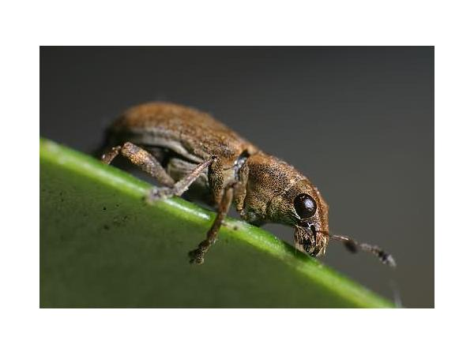
Cірий буряковий довгоносик

Бурякові довгоносики (звичайний, сірий, ін.) у квітні за підвищення температури повітря до 15-20ºС і прогрівання ґрунту до 25-35ºС масово виходитимуть із ґрунту, розпочнуть «піший хід» та поступове заселення сходів буряків. За високої ступені загрози сходам до та після сівби здійснюють обкопування буряковищ.
У фази сходи - 2-3 пари справжніх листків за виявлення у посівах звичайного бурякового довгоносика - 0,2-0,3, сірого 0,2-0,5, чорного 0,3, блішок – 3-7, мідляка – 0,3-0,5, щитоносок 0,7-1,2 екз. на кв.м сходи буряків захищають Актарою 25WG, ВГ-0,08 кг/га, Галілом, КС – 0,2-0,3 л/га; Енжіо 247 SC, КС - 0,18 л/га, Нурелом Д, КЕ - 0,8 л/га, Твіксом, КЕ - 0,8 л/га та ін.

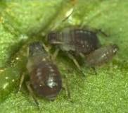
Бурякова листкова попелиця

Листкова бурякова попелиця на первинних рослинах-господарях (калина, жасмин) продовжить відродження та розвиток. Дротяники і несправжні дротяники за теплої погоди та достатньої зволоженості ґрунту на буряках будуть шкідливими осередково, переважно у слабкому ступеню.
Рослинам соняшнику від фази сходів до II пари справжніх листків будуть завдавати помірної шкоди південний сірий буряковий та інші довгоносики, личинки травневих хрущів, піщаний мідляк, дротяники та несправжні дротяники.
Для захисту проростків та сходів культури від ґрунтових та наземних шкідників насіння соняшнику перед посівом протруюють Гаучо 600 FS, ТН-6-9 л/т, Модесто Плюс 510 FS, ТН -8 л/т, Круїзером 600 FS, ТН 5,0 л/т, ін. Для знезараження насіння від збудників хвороб застосовують Апрон ХL 350 ES, ТН -3л/т, Вінцит 050 СS, КС -2л/т, Максим ХL 035 FS, т.к.с.- 6 л/т, Роялфло, ВСК -2,5-3 л/т. У фазу 1-2 пара справжніх листків за ЕПШ сірого та інших довгоносиків, піщаного мідляка, тощо понад 2 екз.на кв.м посіви обробляють інсектицидами: Камінарі, ВГ – 0,2-0,4 кг/га; Хлорпірівіт-агро, КЕ-0,8-1,5 л/га або сумішами фосфорорганічних і піретроїдних препаратів у половинних нормах.
Шкідники і хвороби плодових культур

Перезимівля шкідників плодового саду пройшла задовільно, навесні збереглося 85-100% зимуючих комах.

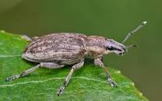
Сірий бруньковий довгоносик

Плодові довгоносики (сірий бруньковий, яблуневий квіткоїд) в третій декаді березня повсюди в яблуневих садах розпочали вихід із зимової діапаузи та живлення бруньками плодових дерев. В квітні будуть відроджуватися та завдавати шкоди брунькам та молодим листям личинки попелиць, медяниць, кліщів, гусениці розанової листокрутки.
За прогрівання ґрунту до 12⁰С на глибині 10 см псевдогусениці яблуневого пильщика будуть заляльковуватися, а у фазу відокремлення бутонів розпочнеться виліт імаго.

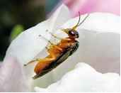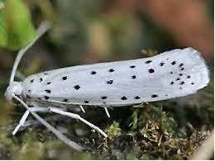
Яблуневий плодовий пильщик Яблунева горностаєва міль

Гусениці яблуневої горностаєвої молі в другій половині квітня будуть виходити з-під щитків та харчуватися листям яблуневих дерев.
В плодових садах на початку розпускання бруньок та у фазу відокремлення бутонів - «рожевий бутон» для захисту від плодових довгоносиків (сірого брунькового довгоносика, квіткоїда), а також листокруток, личинок сисних фітофагів необхідно провести обприскування дерев препаратами: Енжіо, 247 SC, КС, 0,18 л/га або Піринексом Супер, КЕ, 1,25-1,5 л/га з додаванням проти парші та інших хвороб Хоруса, 75 WG, ВГ, 0,25 кг/га, Чемп Ультра DP, ВГ, 2,0 кг/га або Косайда 2000, ВГ, 2,5 кг/га. За обробки сортів, що уражуються борошнистою росою, додають також Тіовіт Джет, 80 WG, в.г., 8,0 кг/га, Імпакт, 25 SC КС, 0,1-0,15 л/га, Алмаз, 100,КЕ 0,3–0,4 л/га або Талендо, 20 КЕ, 0,2-0,25 л/га.

Багатоїдні шкідники

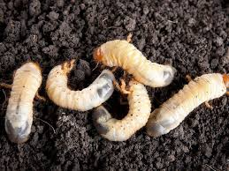
Личинки хрущів

У квітні відновиться живлення ґрунтових шкідників: дротяників і несправжніх дротяників, личинок хрущів, гусениць підгризаючих совок. Перезимівля цієї групи шкідливих комах відбулася задовільно, загинуло до 20% зимуючого запасу. За умов теплої погоди багатоїдні шкідники утворюватимуть осередки підвищеної чисельності та шкідливості у окремих полях просапних, овочевих та інших культур. Дотримання сівозміни, лущення стерні, зяблева оранка, сівба в оптимальні строки та захист насіннєвого матеріалу інсектицидними протруйниками будуть надійно контролювати чисельність цих шкідників.
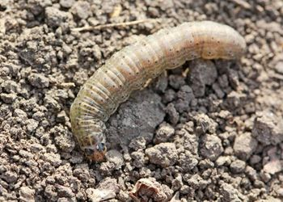
Гусениця підгризаючої совки
При роботі з пестицидами необхідно дотримуватись
регламентів застосування препаратів, правил техніки безпеки та санітарно-гігієнічних вимог

